100MW～300MW级大容量抽汽供热机型的开发
袁建平
(上海汽轮机有限公司,上海200240)
摘 要: 该文介绍与西屋公司合资后的上海汽轮机有限公司( STC) 不断将技术转让的成果引用到
100MW～300MW级抽汽供热汽轮机的开发上,提高了STC产品的技术开发能力和市场占有率。图1 表6 参2
关键词:大功率汽轮机;抽汽供热;技术开发
中图分类号: TK269. + 2 文献标识码:A
Development of Cogeneration Steam Turbines of the
100MW～300MW Class with Large Extraction Volumes
YUAN J ian2ping
(Shanghai Steam Turbine Co. Ltd. , Shanghai 200240)
Abstract : The paper presents introduction to how Shanghai Steam Turbine Co. Ltd(STC) , after having be2
come a joint venture with Westinghouse Co , has successively employed the licenced technical achievements to the de2
velopment of cogeneratioin extraction steam turbines of the 100MW～300MW class and to raise its product develop2
ment potency and increase its market shove. Fig 1 , tables 6 and refs 2
Key words : steam turbine of large volume ; cogeneration ; technical development
1 前言
进入90 年代以来,我国国民经济持续增长,石化、炼油、化工、制糖、纺织、环保等大型企业的发展,电厂和自备电站对于供热、供电的抽汽供热机组,提出了更高的要求。
从60 年代初开始,上海汽轮机有限公司(厂)自行开发12MW双抽汽机组,从1968 年开始,接着设计开发、制造50MW 抽汽系列汽轮机。到今天为止,已生产投运了10 余种、120 余台抽汽供热汽轮机,现分布于全国20 多个省市各发电厂和自备电厂,深受用户欢迎。通过长期的制造与运行实践,并不断改进与完善。
60 年代初期,我国电站设备市场基本上还处于空白状态,电站设备的制造还远远不能满足各发电厂和自备电站的需要。这时,老一辈的电站设备制造工程技术人员利用原苏联、捷克50 年代提供的技术,在资料少、条件艰苦的情况下,发扬“自力更生、艰苦奋斗”的拼搏精神,自行研制开发、制造50MW 及以下抽汽系列汽轮机,为当时我国国民经济基础产业的建立做出了巨大贡献,促进了国家经济的发展。
进入90 年代以来,国家改革开放力度不断加强,国际上一些著名的跨国公司, 如ABB、E、GEC、WEC、MHI 等大公司纷纷进入中国电站设备市场。随之进来许多世界上90 年代先进的电气工程技术。同时我国四大电站设备制造集团也引进国外先进技术,与国际著名公司合作开发设计、制造各种汽轮机。在这种情形下,上海汽轮机有限公司( STC) 采用原苏联、捷克技术开发的50MW 及以下汽轮机,其经济性、自动化水平等已越来越不适应市场的需要。 1995 年11 月与美国西屋公司合资成立上海汽轮机有限公司以来,STC 拥有了西屋公司设计技术转让的125MW～1300MW汽轮机的41 个积木块,完整的产品开发及计算机设计程序系统,完整的材料、工艺、标准、质保方面的技术资料库和计算机管理技术。
这许多先进的技术,STC 已成功地应用在天津杨柳青发电厂2 ×300MW 抽汽供热汽轮机、江苏镇江发电有限公司2 ×135MW 汽轮机、江苏徐州发电厂4 号机125MW 汽轮机改造和新疆苇湖梁发电有限责任公司高压125MW 双抽汽供热汽轮机的开发设计、制造上。随着社会主义市场经济的不断发展,国内外市场越来越需要大容量、高经济性、高自动化程度的机型。因此, 开发100MW～ 300MW 级大容量、经济性高、自动化程度好、安全可靠性高的机型,可以极大地提高STC 的产品技术开发能力和市场占有率。
表1 一些50MW抽汽机型参数
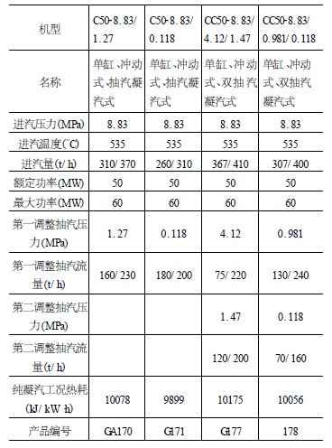
2 100MW～300MW级大容量抽汽
供热机型
由国内外市场反馈的信息可知,100MW～300MW 级抽汽机型有以下几种:
(1) 125/ 100MW 级抽汽系列,高压、超高压和超高压中间再热机型;
(2) 200/ 140MW级抽汽系列,高压和超高压中间再热机型;
(3) 200MW 级亚临界中间再热机型;
(4) 300/ 250MW级亚临界抽汽系列汽轮机。
抽汽供热汽轮机,有三档抽汽参数范围(见表2) ,可满足石化、化纤、工业、采暖、中心发电等各种用户的要求。
表2 三档抽汽参数范围及用途
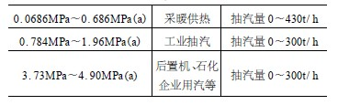
2. 1 高压、超高压或超高压再热125/ 100MW抽汽汽轮机
125/ 100MW级抽汽系列汽轮机,有高压、超高压和超高压中间再热3 种机型,每种机型有4个典型模式。后面的举例用采暖供热抽汽和工业抽汽组成的双抽汽这一模式。
125/ 100MW 级抽汽系列汽轮机,有3 种机型,每种机型4 个模式。在我国各地的市场很大。因为在我国各电厂和自备电站投运的大多是50MW及以下的抽汽供热汽轮机,国民经济的快速发展,机组技术改造和“以大代小”工程项目的上马,首选是125/ 100MW等级机组,这种中等容量的抽汽供热机型适应我国热电厂和自备电站的电网容量,是具备投资少、见效快、同时满足发电供热的“短、平、快”项目,受到用户的青睐。
这里以由采暖供热油汽和工业抽汽组成的双抽机组为例,3 种机型性能见表3 。
表3 三种125/ 100MW双抽机型
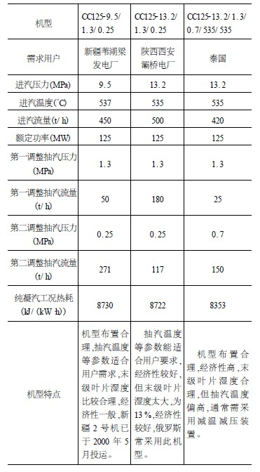

2. 2 高压或超高压中间再热200/ 140MW抽汽供热汽轮机
200/ 140MW 级抽汽系列汽轮机,有高压和超高压中间再热2 种机型,每种机型有4 个典型模式。
200/ 100MW 级抽汽系列汽轮机,在我国各电厂和自备电站的市场也比较大。一些省电力公司和投资公司嫌125/ 100MW 级抽汽供热机组容量太小,决定选择200/ 140MW级抽汽供热机组, 以追求更好的高经济性、安全可靠性。
同上一样,这里以由采暖供热0. 245MPa (a)和工业抽汽0. 981MPa (a) 组成的双抽汽轮机组为例,见表4 。
表4 两种200/ 140MW双抽汽供热机型
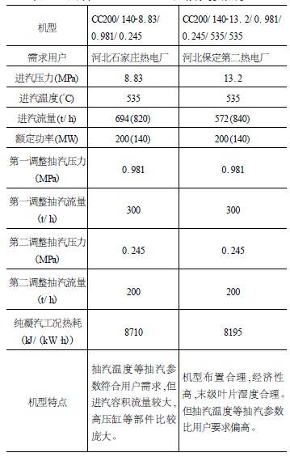
2. 3 超高压中间再热200MW三抽汽供热汽轮机
超高压中间再热200MW 三抽汽供热汽轮机见图1 ,是一化工厂用户需求的特定机型,能满足用户5. 0MPa、1. 9MPa 两档工业抽汽压力的要求、同时又能满足1. 0MPa 压力抽汽供热,以供汽供热为主,并且投运时配有670t/ h 备用锅炉。额定抽汽工况时发200MW , 纯凝汽工况时也发200MW。市场经济的发展,用户提出需要三抽汽汽轮机的要求也较多。STC 应用美国西屋公司转让的技术,开发三抽汽机组,能提高STC 的产品技术开发能力,填补国内大容量三抽汽机组的空白,也极大地提高STC 在国内外大容量抽汽汽轮机市场的竞争能力。
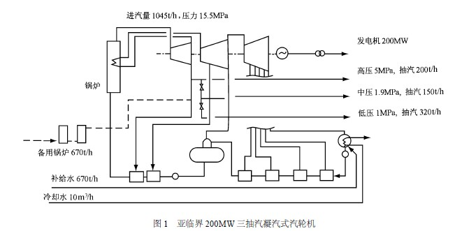

2. 4 亚临界300/ 250MW级抽汽供热汽轮机
亚临界300/ 250MW 级抽汽供热汽轮机,在我国属最大容量抽汽供热机型,430t/ h 以上抽汽量,对自备电站很大的工业抽汽量、地区集中供汽和供热,对国家环境保护、资源可持续利用、经济可持续发展,具有深远的经济效益和社会综合效益。STC 和西屋公司合作开发设计、生产的天津杨柳青发电厂2 ×300MW 级抽汽供热机型,1 号机已于1998 年10 月投运。为了适应市场竞争,STC 要开发300/ 250MW级双抽汽机组。因为随着市场经济的不断发展,用户对300MW 等级大容量抽汽机组需求量越来越大, 同时用户对300MW 等级双抽机组也提出了需求。
表5 一化工厂200MW三抽汽供热汽轮机
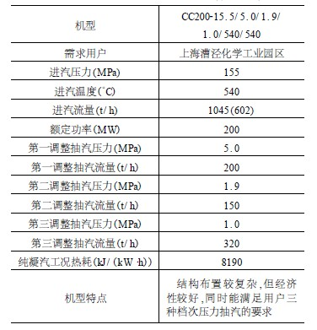
表6 两种300/ 250MW抽汽机型
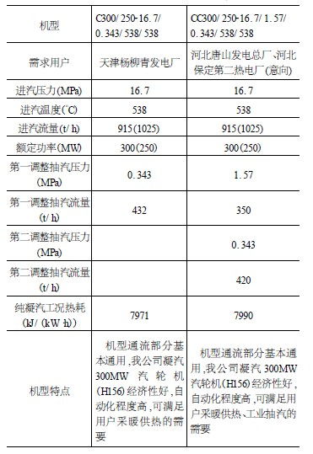
这两种机型的主要技术规范见表6 。
3 100MW～300MW级大容量抽汽
供热机组的特点
3. 1 新的抽汽调节方式
对于调节抽汽式汽轮机来说,抽汽的调节方式对抽汽机组的经济性和可靠性有很大的影响。我国国内的50MW 及以下的抽汽系列机组大多采用在机组通流部分中设置旋转隔板调节级来实现抽汽的调节。而100MW～300MW 级大容量抽汽供热机组在实现抽汽的调节方式上有很大的不同。一是100MW～300MW级大容量抽汽供热机组一般采用在汽轮机通流部分中设置调节阀调节级来实现抽汽的调节,采用调节阀门调节级可克服一些50MW 及以下机组用旋转隔板调节抽汽时在个别电厂“卡死”和全关时空载流量过大的毛病,同时亦提高了该调节级的经济性;其次是100MW～300MW 级大容量抽汽供热机组除了在通流部分中设置调节阀门调节级来进行调节抽汽外,还在相应的抽汽管道上设置调节阀门,配合汽轮机通流部分中的调节阀门调节级进行调节抽汽。这种设置配合既安全保证了抽汽压力、温度和流量等抽汽参数的准确性和稳定性,同时又提高了机组在各种抽汽工况下的经济性。因为在绝大部分抽汽工况时,通流部分中的调节阀门调节级关得较小或全开,主要由关小相应抽汽管道上的调节阀门来调节抽汽。这样在抽汽工况时,保持了机组整个通流部分较好的效率,而仅在相应的抽汽管道上采用调节阀门关小节流来实行抽汽调节,就是牺牲了抽汽管道上的部分经济损失,保持了机组整个通流部分良好的效率,从而提高整个机组的经济性。
3. 2 先进的通流部分叶片
通流部分叶片采用美国西屋公司90 年代先进的可控涡反动式叶型,效率高,安全可靠。可控涡叶片的主要设计特点是通过静叶片的扭转系列叶片(1100 系列叶片) 或动静叶片同时扭转(2500 系列叶片) ,使得沿着动叶片高度的压力分布为常数,并把级的压力反动度控制在40 %左右。这样,在保留了传统反动式叶片的优点的基础上,减少了动叶嘴部的漏汽损失,进一步提高级效率。
该系列叶片自80 年代由西屋公司和三菱公司合作开发以来,先后进行了平面叶栅试验、透平试验及机组的现场功率试验,结果表明级效率的提高达到了0. 8 个百分点的预期效果。
在国内,该系列叶片已用于大连电厂,利港电厂的350MW 汽轮机中,机组的保证热耗分别为7834kJ / (kW·h) 和7905kJ / (kW·h) ,达到了我国投运的300MW 等级机组的最高水平。在我公司引进的300MW 和600MW 机组中,可控涡叶片也得到了成熟的运用(H156 、A185 、155 机组) 。
3. 3 先进的数字电液调节保安系统( DEH、EH、TSI、ETS 装置)
控制系统作为汽轮机的脑袋,是汽轮机主机不可分割的一部分,也为了使汽轮机能更准确、更协调、更安全、更可靠地运行,也为了使电厂用户的维护使用更方便、更灵活,因此,我们为此系列的汽轮机配备了数字电液控制系统,这是一套纯电调系统,具有液压控制系统无可比拟的安全性、可靠性和方便性,也具有模拟控制系统无可比拟的灵活性和开放性。
3. 4 先进的汽、水、油系统
汽封系统、疏水系统和润滑油系统三大系统中采用了套装油管路、板式冷油器、气动薄膜阀等先进技术。
3. 5 小直径、多级数、光滑的斜通道
采用小直径、多级数、光滑的斜通道,极大地提高了机组通流部分的效率。100MW～300MW 机型纯凝汽工况经济性比国内100MW 凝汽机组提高5 %以上,比50MW凝汽机组提高了7 %以上。
4 结论
在目前国家三年不批常规火电新项目的情况下,国内各发电设备制造厂生产任务都不饱满。为了弥补常规火电项目市场清淡的困境,STC 抓紧开拓老机组改造、备品配件销售、外贸分包、联合循环、风电等经济新增长点,在1997 年和1998年两年中已经取得很好的效果。虽然中心发电厂主力机组300MW、600MW 汽轮机市场日趋饱和,但国内外用户对100MW～300MW 等级抽汽系列汽轮机的需求市场越来越大,仅国内就有石化企业等20 家以上用户,因此100MW～300MW等级抽汽系列汽轮机的开发是发电设备市场具有前景的经济新增长点。国际上许多著名大公司已经开始打进中国100MW～300MW 等级抽汽系列汽轮机市场,国内各发电设备制造企业也纷纷与国外著名公司合作,着手研制开发100MW～300MW 等级抽汽系列汽轮机,市场竞争十分激烈。STC 将利用合资企业的优势和机会,尽快消化、掌握美国西屋公司转让的各项“先进”、“世界”设计技术,积极开发100MW～300MW 等级抽汽系列汽轮机产品, 满足国内外用户的需求, 在100MW～300MW 等级抽汽系列汽轮机这一市场份额中处于领先地位。
参考文献:
[1 ] 上海汽轮机有限公司编制. 高压125MW 等级抽汽汽轮机系列介绍. 1998 年8 月.
[2 ] 比利时动力集团资料. Caojin Cogeneration Project . 1998 年2月18 日.

